**CosechadoraAgro**

**Descripción del proyecto**

En este proyecto se describe el funconamiento de una maquina agro-industrial para la cosecha y plantación de plantas en un campo. Consta de tres máquinas de estados:

- Máquina A: Máquina general

- Máquina B: Movimientos plantación

- Máquina C: Máquina Luces

Se va a usar en X tipo de campo. Versión 5.1.1

etc etc etc

**Eventos, Acciones y Variables**

***Eventos:***

* s_configCosecha
* s_configPlantar
* s_finCosecha
* s_finPlantar
* e_tiempoOn
* s_sinSemillas
* s_agujereado
* s_semillaTirada
* s_agujeroTapado
* s_enPosicion

***Acciones:***

* t_tiempoOn_001_S()
* t_tiempoOn_001_stop()
* m_apagarLed()
* m_prenderLed()
* m_agujerearPiso()
* m_avanzar()
* m_tirarSemilla()
* m_tapar()

***Variables:***

* plantaciones

**Máquinas de estados**

***MdE2***

***Diagrama de estados:***

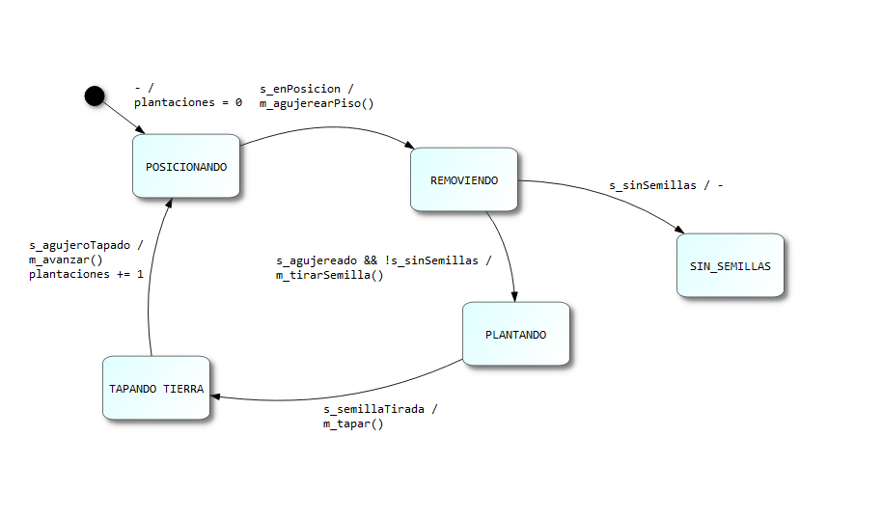

***Tabla de estados y trancisiones:***

|  |  |  |  |
| --- | --- | --- | --- |
| **Estado actual** | **Estado futuro** | **Eventos** | **Acciones** |
| - | POSICIONANDO | (reset) | plantaciones = 0 |
| TAPANDO TIERRA | POSICIONANDO | s_agujeroTapado | m_avanzar(),plantaciones += 1 |
| POSICIONANDO | REMOVIENDO | s_enPosicion | m_agujerearPiso() |
| REMOVIENDO | PLANTANDO | s_agujereado && !s_sinSemillas | m_tirarSemilla() |
| REMOVIENDO | SIN_SEMILLAS | s_sinSemillas | - |
| PLANTANDO | TAPANDO TIERRA | s_semillaTirada | m_tapar() |

***MdE3***

***Diagrama de estados:***

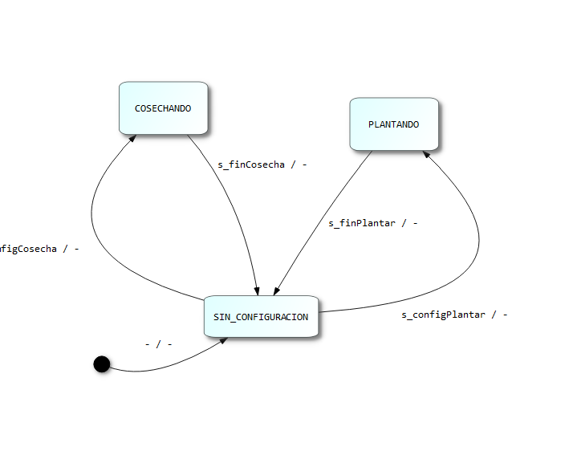

***Tabla de estados y trancisiones:***

|  |  |  |  |
| --- | --- | --- | --- |
| **Estado actual** | **Estado futuro** | **Eventos** | **Acciones** |
| - | SIN_CONFIGURACION | (reset) |  |
| COSECHANDO | SIN_CONFIGURACION | s_finCosecha | - |
| PLANTANDO | SIN_CONFIGURACION | s_finPlantar | - |
| SIN_CONFIGURACION | COSECHANDO | s_configCosecha | - |
| SIN_CONFIGURACION | PLANTANDO | s_configPlantar | - |

***MdE4***

***Diagrama de estados:***

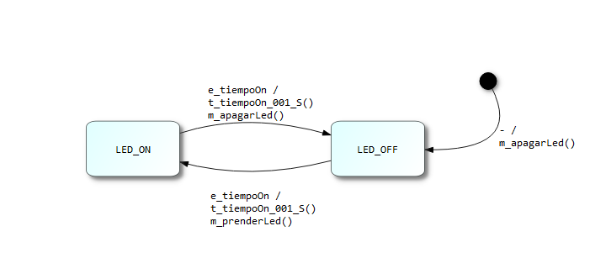

***Tabla de estados y trancisiones:***

|  |  |  |  |
| --- | --- | --- | --- |
| **Estado actual** | **Estado futuro** | **Eventos** | **Acciones** |
| - | LED_OFF | (reset) | m_apagarLed() |
| LED_ON | LED_OFF | e_tiempoOn | t_tiempoOn_001_S(),m_apagarLed() |
| LED_OFF | LED_ON | e_tiempoOn | t_tiempoOn_001_S(),m_prenderLed() |